**Documento de Especificação**

Histórico de Revisão

|  |  |  |  |
| --- | --- | --- | --- |
| Data | Versão | Descrição | Autor |
| 06/05/2016 | 0.1 | Criação do Documento de Especificação | Carlos Eduardo A. C. de Souza |
| 06/05/2016 | 0.2 | Adição dos Casos de uso textuais | Carlos Eduardo A. C. de Souza |
| 12/05/2016 | 0.3 | Adição do Diagrama de Caso de Uso | Carlos Eduardo A. C. de Souza |
| 03/06/2016 | 0.4 | Adição do Diagrama de Fluxo de Dados | Carlos Eduardo A. C. de Souza |
| 03/06/2016 | 0.5 | Correção do Diagrama de Caso de Uso e dos textuais | Carlos Eduardo A. C. de Souza |
| 07/06/2016 | 1 | Adição da Interface | Carlos Eduardo A. C. de Souza |
|  |  |  |  |

Sumário

1.Introdução 2

2.Descrição Geral 2

3.Requisitos 2

4.Apêndices 3

4.1Diagrama de Caso de Uso 3

4.2 Caso de Uso Textuais 4

4.3 Diagrama de Fluxo de Dados 12

4.4 Interface 13

4.5 Glossário 13

5. Índice 14

# 1.Introdução

Neste projeto será desenvolvido o sistema Contador, que após ser inserido uma quantidade de números, vai os identificar e contar quantos deles são pares, quantos são impares, e quantos deles são primos, ele também realizará a soma de todos os números, os resultados destas iterações serão exibidos na tela.

O projeto conta com apenas um Stakeholder, Thomaz Faria, aluno da Universidade Estadual de Campinas, de quem foram obtidos os requisitos e a solicitação para o desenvolvimento deste sistema.

# 2.Descrição Geral

O público alvo a que o projeto a ser desenvolvido está destinado são os usuários que o stakeholder do projeto Thomaz Faria, de acesso ao sistema, estes usuários não necessitam ter um conhecimento avançado de computação, saber manusear um computador já o suficiente para a utilização do software.

Este sistema não apresenta grandes restrições para ser executado com sucesso, é necessário que o computador em que se tem a intenção de executar o sistema esteja em condições básicas de funcionamento, assim como, os periféricos.

# 3.Requisitos

Os Requisitos Funcionais do sistema são:

-Inserção de no máximo 20 números, realizada pelo usuário, estes dados sendo armazenados em vetor

-Contagem de quantos dos números são pares, ímpares e primos. Estas contagens são feitas através de algoritmos de identificação e armazenadas em uma varável que atua como um contador

-Soma de todos os números armazenados, ela também é armazenada em um vetor

- Exibição dos resultados da execução dos procedimentos realizados

-Exibir mensagem de erro se houver inserção de dados inválidos pelo usuário

A exibição de uma mensagem de erro quando os dados inseridos no sistema são inválidos é um requisito de qualidade.

# 4.Apêndices

# 4.1Diagrama de Caso de Uso

C:\Users\Kadu\Desktop\Diagrama de Caso de Uso.png

# 4.2 Caso de Uso Textuais

**1. IDENTIFICADOR**

R1

**2. NOME**

Inserir quantidade de números

**3. AUTORES**

Carlos Eduardo Assumpção Castro de Souza

**4. FONTE**

Stakeholders

**5. RESPONSÁVEL**

Carlos Eduardo Assumpção Castro de Souza / Usuário

**6. DESCRIÇÃO**

O sistema recebe um valor que será equivalente a quantidade de números que serão inseridos

**7. TRIGGER**

A inserção da quantidade feita pelo usuário

**8. ATORES**

Usuário

**9. PRÉ-CONDIÇÕES**

Seja inserida um valor relativo a quantidade números.

**10. PÓS-CONDIÇÕES**

A quantidade inserida seja menor ou igual a 20

**11. RESULTADO**

No seguinte processo serão inseridos os números relativos a tal quantidade

**12. CENÁRIO PRINCIPAL**

Usuário insere um valor até 20 ou igual, e o sistema continua em funcionamento

**13. CENÁRIOS ALTERNATIVOS**

O usuário insere um valor maior que 20, ou menor que 0, neste caso levando emissão de uma mensagem de erro

**1. IDENTIFICADOR**

R2

**2. NOME**

Inserir os números

**3. AUTORES**

Carlos Eduardo Assumpção Castro de Souza

**4. FONTE**

Stakeholders

**5. RESPONSÁVEL**

Carlos Eduardo Assumpção Castro de Souza / Usuário

**6. DESCRIÇÃO**

O sistema recebe um conjunto de números inteiros, e os armazena em um vetor dentro do sistema

**7. TRIGGER**

A inserção dos números feita pelo usuário

**8. ATORES**

Usuário

**9. PRÉ-CONDIÇÕES**

Sejam inseridos pelo usuário uma quantidade de valores referentes a R1

**10. PÓS-CONDIÇÕES**

Todos estes valores sejam números inteiros maiores que 0

**11. RESULTADO**

Armazenamento no sistema através de um vetor

**12. CENÁRIO PRINCIPAL**

Usuário insere uma quantidade de valores equivalente a referida em R1, todos estes valores sejam válidos, e o armazenamento seja feito com sucesso

**13. CENÁRIOS ALTERNATIVOS**

São inseridos menos valores do que foram citados em R1, e/ou que algum dos números não seja válido, parando o sistema e exibindo uma mensagem de erro

**1. IDENTIFICADOR**

R3

**2. NOME**

Contar a quantidade de números pares

**3. AUTORES**

Carlos Eduardo Assumpção Castro de Souza

**4. FONTE**

Stakeholders

**5. RESPONSÁVEL**

Carlos Eduardo Assumpção Castro de Souza

**6. DESCRIÇÃO**

Os valores armazenados no sistema são lidos, ocorre uma identificação e o incremento de um contador, resultando na quantidade de números que são pares

**7. TRIGGER**

A inserção dos números feita pelo usuário em R2

**8. ATORES**

Sistema

**9. PRÉ-CONDIÇÕES**

Ocorra R2 normalmente

**10. PÓS-CONDIÇÕES**

Seja armazenado a quantidade de números pares no contador

**11. RESULTADO**

A quantidade de números pares

**12. CENÁRIO PRINCIPAL**

O vetor é lido e a quantidade de números pares é armazenada no contador

**1. IDENTIFICADOR**

R4

**2. NOME**

Contar a quantidade de números impares

**3. AUTORES**

Carlos Eduardo Assumpção Castro de Souza

**4. FONTE**

Stakeholders

**5. RESPONSÁVEL**

Carlos Eduardo Assumpção Castro de Souza

**6. DESCRIÇÃO**

Os valores armazenados no sistema são lidos, ocorre uma identificação de números pares, se o número não for par ocorre um incremento de um contador, resultando na quantidade de números ímpares

**7. TRIGGER**

A inserção dos números feita pelo usuário em R2

**8. ATORES**

Sistema

**9. PRÉ-CONDIÇÕES**

Ocorra R2 e R3 ocorram normalmente

**10. PÓS-CONDIÇÕES**

Seja armazenado a quantidade de números pares no contador

**11. RESULTADO**

A quantidade de números ímpares

**12. CENÁRIO PRINCIPAL**

O vetor é lido, os números pares são identificados, e a quantidade de números impares é armazenada no contador

**1. IDENTIFICADOR**

R5

**2. NOME**

Contar a quantidade de números primos

**3. AUTORES**

Carlos Eduardo Assumpção Castro de Souza

**4. FONTE**

Stakeholders

**5. RESPONSÁVEL**

Carlos Eduardo Assumpção Castro de Souza

**6. DESCRIÇÃO**

Os valores armazenados no sistema são lidos, ocorre uma identificação dos números primos através de um algoritmo, e o incremento de um contador, resultando na quantidade de números que são primos

**7. TRIGGER**

A inserção dos números feita pelo usuário em R2

**8. ATORES**

Sistema

**9. PRÉ-CONDIÇÕES**

Ocorra R2 normalmente

**10. PÓS-CONDIÇÕES**

Seja armazenado a quantidade de números primos no contador

**11. RESULTADO**

A quantidade de números primos

**12. CENÁRIO PRINCIPAL**

O vetor é lido e a quantidade de números primos é armazenada no contador

**1. IDENTIFICADOR**

R6

**2. NOME**

Somar todos os números

**3. AUTORES**

Carlos Eduardo Assumpção Castro de Souza

**4. FONTE**

Stakeholders

**5. RESPONSÁVEL**

Carlos Eduardo Assumpção Castro de Souza

**6. DESCRIÇÃO**

Ocorre a leitura dos valores e a soma entre todos eles, que é armazenada em uma variável

**7. TRIGGER**

A inserção dos números feita pelo usuário em R2

**8. ATORES**

Sistema

**9. PRÉ-CONDIÇÕES**

Ocorra R2 normalmente

**10. PÓS-CONDIÇÕES**

Seja armazenado na variável o resultado da soma entre todos os números armazenados no vetor

**11. RESULTADO**

A soma entre todos os números

**12. CENÁRIO PRINCIPAL**

O vetor é lido e o resultados da soma é armazenado corretamente

**1. IDENTIFICADOR**

R7

**2. NOME**

Exibir os resultados

**3. AUTORES**

Carlos Eduardo Assumpção Castro de Souza

**4. FONTE**

Stakeholders

**5. RESPONSÁVEL**

Carlos Eduardo Assumpção Castro de Souza

**6. DESCRIÇÃO**

É exibida na tela o resultado da realização de todos os procedimentos presentes no sistema

**7. TRIGGER**

A inserção dos números feita pelo usuário em R2

**8. ATORES**

Sistema

**9. PRÉ-CONDIÇÕES**

R3, R4, R5, R6 sejam executados com sucesso

**10. PÓS-CONDIÇÕES**

Seja exibido na tela do os resultados de todos os procedimentos executados para o usuário

**11. RESULTADO**

A exibição dos resultados dos procedimentos

**12. CENÁRIO PRINCIPAL**

Ocorre a exibição dos resultados corretamente

**1. IDENTIFICADOR**

R8

**2. NOME**

Exibir mensagem de erro

**3. AUTORES**

Carlos Eduardo Assumpção Castro de Souza

**4. FONTE**

Desenvolvedor

**5. RESPONSÁVEL**

Carlos Eduardo Assumpção Castro de Souza

**6. DESCRIÇÃO**

É exibida na tela uma mensagem de erro se algum valor inserido for inválido

**7. TRIGGER**

A inserção de algum dos números feita pelo usuário em R1 ou R2 esteja inválida

**8. ATORES**

Sistema

**9. PRÉ-CONDIÇÕES**

Sejam inseridos valores inválidos em R1 ou R2

**10. PÓS-CONDIÇÕES**

A exibição da mensagem de erro para o usuário

**11. RESULTADO**

Exibição da mensagem de erro na tela

**12. CENÁRIO PRINCIPAL**

É inserido um valor inválido em R1 ou R2 e ocorre a exibição da tela da mensagem de erro

# 4.3 Diagrama de Fluxo de Dados

C:\Users\Kadu\AppData\Local\Microsoft\Windows\INetCache\Content.Word\DFD.PNG

# 4.4 Interface

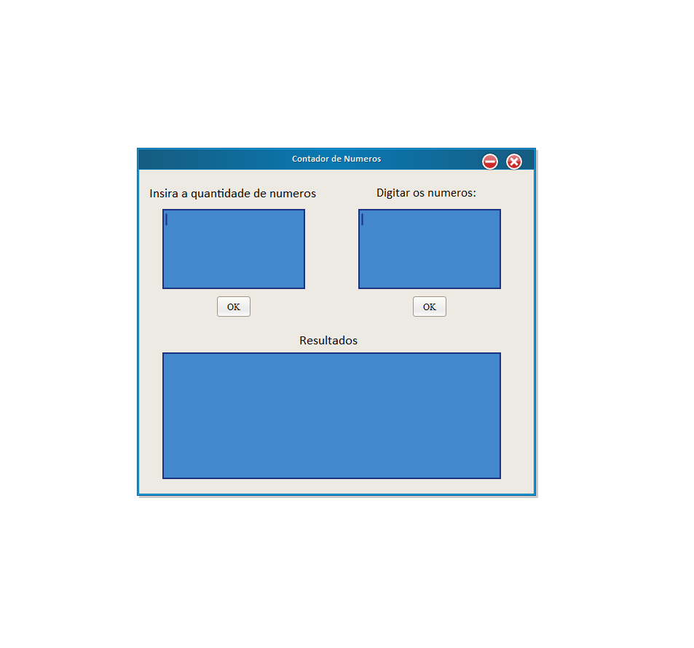

# 4.5 Glossário

Stakeholders: Termo utilizado em diversas áreas como gestão de projetos, comunicação social (Relações Públicas) administração e arquitetura de software referente às partes interessadas que devem estar de acordo com as práticas de governança corporativa executadas pela empresa.

Vetores: São uma maneira de armazenar vários dados num mesmo nome de variável através do uso de índices numéricos

# 5. Índice

Descrição geral do sistema, 2

Requisitos do sistema, 2

Diagrama de Caso de Uso, 3

Casos de Uso textuais, 4

Diagrama de Fluxo de Dados, 12